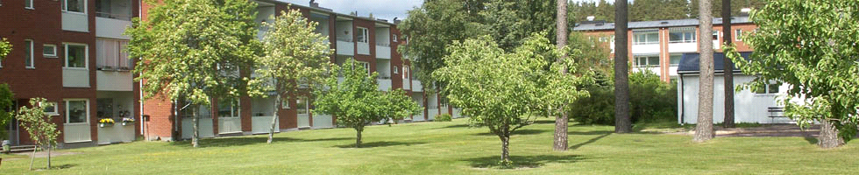

**Nr 1 2024-02-25**

**Lötenbladet**

**Information till bostadsrättsföreningens boende.**

**Styrelsen vill uppmärksamma bilägare;**

som har garage att det inte är tillåtet använda **motorvärmare** eller **ladda bilbatterier** i garagen. Elen är inte dimitionerad för detta och risken för överspänning är stor.

**Vad är viktigt att tänka på när ni gör en felanmälan.**

Uppge namn och telefonnummer

Vad det är som är fel?

Var någon stans finns felet?

Vi kanske behöver ha kontakt med anmälaren innan vi kontaktar firman som skall åtgärda felet.

**Bokning av tvättider**

Tvättstugan är öppen alla dagar i veckan mellan 7 -12; 12 – 17; 17 – 22.

Det är den bokade tiden som gäller. Är man färdig tidigare eller fått förhinder, plocka bort tvättkolven. Då kan någon annan få möjlighet att tvätta.

För allas trevnad, respektera annans tvättid gå inte in i tvättstugan förrän det är din tid om inte den som är före har avslutat sin tvättid

**Dammsugare utbytta i alla tvättstugor** (som upplysning)

**Valberedningen har ordet**

Jag, Christer Wallquist, blev vald till ledamot i valberedningen vid årsmötet 2010. De som fanns med då var Gösta Nilsson och Britt-Marie Silversund. Gösta Nilsson och Britt-Marie Silversund blev några år senare invalda i styrelsen, medan jag blev kvar på min ”post”.

Sedan dess har vi bara varit två ledamöter. Förnärvarande är det jag och Therese Ekdahl som har det något knepiga uppdraget att hitta lämpliga kandidater till styrelsen. ( Namn och ålder brukar jag hitta i datorn men tyvär saknas ofta telefonummer)

Tänk på att du inte är hyresgäst utan delägare i en förening. Som delägare kan du inte deligera allt arbete till vicevärd och styrelsen.

Jag minns mycket väl årsmötet 2022 när en ny ledamot söktes och Therese hördes säga: ” Jag skulle kunna tänka mig ställa upp, om jag visste vad det innebär praktiskt.

Tänk om fler än hon skulle våga ställa samma fråga på våra årsmöten.

**Lämpliga engenskaper för uppdrag i valberedningen**

Vanlig vänlighet

Tålamod

**Lämpliga egenskaper för uppdrag i styrelsen**

Sunt förnuft

Arbetslivserfarenhet

Tillgänglig fritid

Tålamod

**Välkomna**

**Expeditionen**

I källaren under ingång 14 med ingång från gaveln finns kontoret där vicevärden håller till på måndagar mellan 18 och 19.

**Styrelsen och**

**Vicevärden önskar skön vår**

